Mensen die geloven, zullen wonderen doen (Mc 16,17)
Lezingen: Hand. 1,1-11, Mc 16,15-20
Gegroet en gezegend
Gezegend dit uur en het licht ons gegeven.
Gezegend de woorden geladen met kracht.
Gezegend jij, mens hier naast mij en alles wat ons bijeen brengt.
Gegroet en gezegend in naam de van eeuwige Vader, Zoon en heilige Geest.
Lied: Hoe is uw naam waar zijt Gij te vinden (beurtzang uit psalm 103)
https://www.youtube.com/watch?v=Qj5OwQE3-Ag
Hoe is uw naam, waar zijt Gij te vinden
eeuwige God, wij willen U zien
Geef ons vandaag een teken van liefde
Want wat de hemel is voor de aarde,
dat is uw liefde voor hen die geloven
Geef ons vandaag een teken van liefde
Gij de vergeving van alle zonden
recht en gerechtigheid voor deze wereld
Geef ons vandaag een teken van liefde
Gij kent ons toch, Gij zult niet vergeten
dat wij uw mensen zijn, Gij, onze God.
Geef ons vandaag een teken van liefde
Hoe is uw naam, waar zijt Gij te vinden
eeuwige God, wij willen U zien
Geef ons vandaag een teken van liefde
Inleiding
OLH Hemelvaart is een hoogdag die mij altijd bekoord heeft. Vooral de opdracht van Jezus die hij uitspreekt ten overstaan van de leerlingen vind ik zo belangrijk. We zijn ondertussen 40 dagen na Pasen en op weg naar Pinksteren. Heel die periode waren de leerlingen diep bedroefd en eenzaam. Ze waren hun vriend en mentor verloren. Maar die dag op OLH Hemelvaart is een kentering. Ze zien een lichtpunt, een keerpunt. Ze vinden weer vertrouwen in zichzelf en in de boodschap van Jezus. En ze worden aangesproken om daadwerkelijk te tonen wat ze waard zijn en in zijn voetsporen te treden.
In onze zoektocht naar teksten en liederen kwamen we deze afbeelding van S. Dali tegen en dat sprak ons beiden aan. We stellen voor dat je even, in stilte, verwijlt bij dit schilderij.

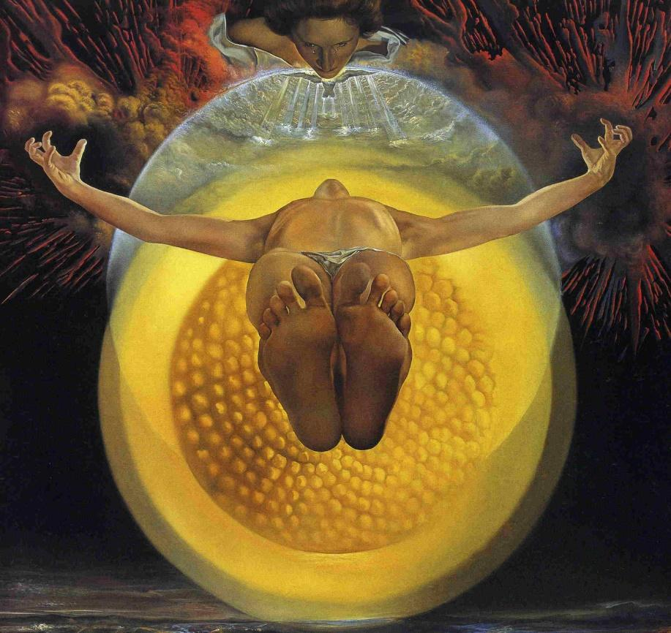
Salvador DALI, Hemelvaart van Christus (1958)
De toeschouwer kijkt naar de hemelvaart van Christus, de weg naar God zijn vader. Wie nader toekijkt ziet: Jezus die nog de houding heeft van de gekruisigde. De kleur van zijn lichaam geeft aan dat Hij over de dood verder leeft (wordt met Pasen gevierd) Jezus gaat door verschillende sferen om uiteindelijk bij God te komen (wordt met Hemelvaart gevierd) Net onder de Vader is een duif geschilderd. Die Geest begint zijn tocht naar de aarde. De tien stralen onder de duif zouden kunnen verwijzen naar de tien geboden die Hij een nieuwe dimensie geeft (wordt met Pinksteren gevierd).
Eerste lezing uit Handelingen 1,1-11 (Bijbel in gewone taal)
Beste Theofilus,
In mijn eerste boek heb ik geschreven over alles wat Jezus gezegd en gedaan heeft. Het eind van dat boek gaat over de dag dat Jezus naar de hemel ging. Op die dag sprak hij met de apostelen, die hij uitgekozen had met hulp van de heilige Geest. Jezus vertelde hun wat ze moesten doen. Daarna ging hij naar de hemel.
De apostelen hebben gezien dat Jezus na zijn dood weer leefde. Hij heeft hun dat op allerlei manieren bewezen, veertig dagen lang. Hij kwam vaak bij hen, en dan sprak hij met hen over Gods nieuwe wereld.
Op de dag dat Jezus naar de hemel ging, zei hij tegen de apostelen: ‘Jullie moeten in Jeruzalem blijven. Blijf daar wachten. Want mijn Vader heeft beloofd om jullie de heilige Geest te geven. Dat heb ik jullie al verteld. Het zal over een paar dagen gebeuren: dan zullen jullie met de heilige Geest gedoopt worden. Dat is anders dan toen Johannes mensen doopte, want Johannes doopte met water’.
Toen vroegen de apostelen aan Jezus: ‘Heer, is dat dan het moment waarop u koning van Israël zult worden? Jezus antwoordde: ‘Jullie hoeven niet te weten wanneer dat zal gebeuren. Dat weet alleen mijn Vader. Maar jullie zullen kracht krijgen van de heilige Geest. En daarna moeten jullie overal in Jeruzalem over mij vertellen. En in heel Judea en Samaria, en overal op aarde.’
Toen Jezus dat gezegd had, zagen de apostelen hem naar de hemel gaan. Een wolk nam hem mee, zodat ze hem niet meer konden zien.
Terwijl de apostelen nog omhoog stonden te kijken, waren er opeens twee engelen bij hen. Ze zeiden: ‘Mannen uit Galilea, jullie moeten niet naar de lucht blijven kijken. Jezus is naar de hemel gegaan, maar hij zal terugkomen op de wolken’.
Muziek J.S. BACH, Himmelfahrts-oratorium (fragment uit)
J. S. Bach: Himmelfahrtsoratorium - YouTube
Evangelie uit Marcus 16,15-20 (Bijbel in gewone taal)
Jezus zei verder tegen de leerlingen: ’Ga de hele wereld door, en vertel het goede nieuws aan iedereen. Iedereen die gelooft en gedoopt wordt, zal gered worden. Maar iedereen die niet gelooft, zal door God gestraft worden.
Mensen die geloven, zullen wonderen doen. Ze zullen kwade geesten wegjagen door mijn naam te noemen. Ze zullen in onbekende talen spreken. Ze zullen slangen vastpakken. Ze zullen dodelijk vergif drinken en toch niet sterven. En ze zullen zieken beter maken door hun handen op te leggen’.
Toen de Heer Jezus dit gezegd had, liet God hem naar de hemel gaan. Daar ging Jezus naast God zitten, aan de rechterkant.
De leerlingen gingen op weg. Overal vertelden ze het goede nieuws. De Heer hielp hen, en hij gaf hun de kracht om wonderen te doen. Zo liet hij zien dat het goede nieuws waar is.
Woordje (Majo)
In deze 2 lezingen vinden we de opdrachtverklaring van Jezus terug. De eerste van de hand van Lucas in de Handelingen. De tweede van Marcus. In beide verhalen maken de leerlingen de omkeer van ten einde raad naar hoop op toekomst. Maar ze zijn er nog niet helemaal uit, dat komt met het vuur van Pinksteren!
De tekst van Lucas zit vol ‘beelden’ die zintuiglijk waar te nemen zijn, maar waarmee hij vooral iets probeert te zeggen over God en onze relatie tot Hem, iets waarbij woorden vaak tekort schieten. Volgende ‘beelden’ komen aan bod.
*BERG: de ontmoetingsplaats met God, zoals Mozes op de Sinaïberg en de vele kerken en kapelletjes die op een bergtop gebouwd zijn.
*ENGEL/de man in witte kleren: hij treedt op als woordvoerder van God zoals de engel Gabriël die aan Maria zegt dat ze de moeder van Jezus zal worden.
*WOLK: geeft zowel het ongrijpbare, het ongenaakbare als de nabijheid van God weer.
*HEMEL: de plaats van het goede of de woning van God. Bij God zijn is in de hemel zijn.

Bij het begin van deze viering hebben we de afbeelding van Dali bekeken. Hoe bijzonder dit ook uitgebeeld is, het treft ons, het raakt ons.
Ook voor ons is het soms moeilijk om recht te staan en daadkracht te tonen als het nodig is, zeker in deze tijden van terug op jezelf te worden geworpen en moeizaam de weg te zien. Maar ook voor ons is er hoop. Stilaan kunnen we terug denken aan een wereld van meer samen, van ontmoetingen zonder al te veel beperkingen ook al zal er nog een weg te gaan zijn voor we zover zijn.
Hoe staat het met de inentingen, niet alleen bij ons, maar over de hele wereld? Er zal pas een echte ontmoeting mogelijk zijn als de hele wereld is ingeënt. Hoe is het met onze solidariteit daaromtrent?
Nog niet zo lang geleden, heb ik samen met Hubert meegedaan aan de dag tegen racisme in Leuven. Dat was een heel beperkte actie, op uitnodiging. We zijn met de quotes die Ingrid had uitgezocht aan de slag gegaan en Jef heeft toen enkele affiches gemaakt die we gebruikten op die dag. Het was mijn eerste actie in deze coronatijd en dat deed deugd. Maar voorlopig hou ik het zo. Ik ben nog niet op de trein gestapt om naar zee te gaan of de familie in Brugge te bezoeken. In Brussel ben ik nog niet geweest voor solidaire acties, dat blijft zo tot zoveel mogelijk mensen gevaccineerd zijn en we meer vrij zijn..
Ik hoop ook dat we binnenkort terug mogen vieren, live kunnen samenkomen om elkaar te ontmoeten in ons Don Bosco centrum, elkaar te bemoedigen op onze weg, en het brood te kunnen delen met elkaar. Want dat is de kern van ons geloof.
Geloofsbelijdenis (Oikomenachterhoek)

Ik geloof in Hem die heet
'Ik zal er zijn voor allen, niemand uitgesloten'.
Hij is de kern, de Bron van onze solidariteit.
Op Hem wil ik mijn inzet afstemmen
en Zijn Naam maken tot de rode draad van mijn leven.

Ik geloof in Jezus van Nazareth,
het levende verzet tegen iedere uitsluiting.
In Hem heeft onze God handen en voeten gekregen.
In Hem is Zijn Naam werkelijkheid geworden.
Ik geloof dat Hij niet vergeefs heeft geleefd
en niet vergeefs is gestorven,
maar dat Hij elke dag opnieuw verrijst
in mensen die vandaag zijn solidariteit met de uitgeslotenen belichamen.

Ik geloof in Zijn Geest,
die ook vandaag mensen bezielt en aanzet
om Zijn manier van leven tot de hunne te maken
en de weg te gaan van breken en delen,
van goedheid en gerechtigheid, van recht en vrede,
altijd weer ten bate van de minsten.
Ik geloof in Hem die heet 'Ik zal er zijn voor u'.
En ik weet: Hij is te doen...

Voorbeden (Marinus van den Berg)

Open mijn hart,
maak mij tot een ontvankelijk mens.
Dat ik zien kan wie in nood leeft,
dat ik de stem hoor van wie lijdt.
Help mij, God, mijn roeping te verstaan
op de plaats waar ik leef.

Dat ik op elke plaats en in iedere periode van mijn leven,
of ik nu jong ben,
in de kracht van mijn leven,
of oud,
of ik nu gezond ben of ziek -
dat ik mag ontdekken wie ik kan zijn,
zodat uw Rijk van vrede en liefde,
van gerechtigheid en verzoening
gestalte krijgt onder ons mensen.

Dankgebed: Niet om wonderen en tekenen (Wim van der Zee)

Wij vragen U niet, o God,
om wonderen en tekenen uit de hemel,
wij vragen U om uw aanwezigheid hier in ons midden,
om het vuur van uw Geest dat ons verlicht en verwarmt,
om de kracht van uw tegenwind die mensen beweegt en bergen verzet.

Dat eenzamen ogen vinden die hen aanzien
en wanhopige handen die hen oprichten.
Dat zieken bewaard worden voor de moedeloosheid
en mensen met tegenslagen voor verbittering.

Dat stervenden de grote vrede vinden
en zij die iemand verloren
zichzelf niet kwijt raken.

Dat machthebbers niet ongehinderd
hun gang kunnen gaan
en onderdrukten niet omkomen
in doffe wanhoop.

Dat wij mensen op uw aarde
niet eindeloos bezig blijven
uw levenswerk te vernielen
en elkaar te beschadigen.

Dat er brood zal zijn
voor wie vergaat van de honger
en dat de wijn van de vrede
zal rondgaan onder de mensen,

Dat de tegenspraak niet verstomt
en de lofzang blijft klinken,
en dat er allerwegen gehoor zal zijn voor het goede nieuws
dat het ook anders kan met ons.
Onze Vader
die in het diepste van uw mensen zijt.
Uw naam worde steeds meer liefde.
Levend door en tussen ons als teken van uw rijk.
Laat ons uw wil ontdekken,
in ’t werk met mensen aan een nieuwe aarde van geluk voor allen.
Geef ons het besef: dat brood voor allen dagelijkse opdracht is.
En waar wij falen of ontmoedigd zijn,
wees steeds opnieuw voor ons vergeving
in ’t herhaald vergeven aan elkaar.
En leid ons heen door onmacht en door angst,
op onze tocht naar u met Jezus onze Heer. Amen.

Bezinning: Hemelvaartmens (Filip Vanbesien)

Hemelvaartmens zijn is volop leven
en het hoofd niet laten hangen
omwille van alle tegenslag en donkere tijden

En niet naar boven staan gapen
alsof de oplossing voor alle problemen
van daar moet komen

Is naar elkaar kijken en weten
en voelen en beseffen:
met elkaar moeten we vooruit
met elkaar gaan we het aanpakken

En wat die Jezus deed dat doen wij ook … KIJK!

Lied: Blijf niet staren op wat vroeger was (Huub Oosterhuis/Bernard Huijbers)
https://www.youtube.com/watch?v=ek7kweIWn1o
Blijf niet staren op wat vroeger was
Sta niet stil in het verleden
Ik, zegt Hij, ga iets nieuws beginnen
Het is al begonnen,
merk je het niet?

Zending:

Gezegend zijn met onrust (Hedi Hegeman
Moge God ons zegenen met onrust,
over gemakkelijke antwoorden,
halve waarheden en oppervlakkige relaties,
zodat er diepgang is in onze harten.

Moge God ons zegenen met boosheid
over onrechtvaardigheid,
onderdrukking en uitbuiting van mensen,
zodat wij werken voor rechtvaardigheid,
vrijheid en vrede.
Moge God ons zegenen met tranen
die we plengen voor hen die lijden
door pijn, verstoting, honger en oorlog,
zodat wij onze handen zullen uitstrekken
om elkaar tot troost te zijn.

En moge God ons zegenen met dwaasheid;
opdat wij durven te geloven,
een verschil te kunnen maken in onze wereld.

Dat wij blijven doen,
waarvan anderen zeggen dat het onmogelijk is….
Want zo, met Uw zegen,
kan de wereld tot een feestje worden
waar wij ons thuis mogen voelen,
en waar herkenning, vreugde en warmte de boventoon mogen voeren.
Iedere dag.
in de naam van de Vader, de Zoon en de Heilige Geest. Amen

Mededelingen:

In de viering kwam ter sprake dat iedereen recht heeft op vaccinatie. Maar dit is nog niet gerealiseerd.
We kunnen helpen door deze petitie te ondertekenen.
"Geen winst op pandemie! Iedereen verdient bescherming tegen COVID-19." https://noprofitonpandemic.eu/nl/

